Паспорт «зелёной» площадки Земельный участок___________________________________
Класс объекта | Земельный участок
Кадастровая стоимость участка (руб.) | 1 357 761,30
Категория земель (формулировка в соответствии с Земельным Кодексом РФ) | Земли промышленности, транспорта и иного назначения
Назначение земельного участка (промышленное, жилищное, общественное, сельскохозяйственное использование или любое) | Промышленное
Описание земельного участка (форма, рельеф и т.п.) | Прямоугольной формы, рельеф - ровный
Площадь (га) | 28,1 га
Описание местоположение объекта
Район | Ильинский
Населенный пункт | п. Ильинское-Хованское
Собственник | Государственная собственность
Контактное лицо (Ф.И.О.) | Васютинский Сергей Иванович, глава Ильинского муниципального района
Координаты для контакта | Тел. 8(49353) 2-12-04, факс 8(49353) 2-15-05
Первичное назначение объекта | Аэродром
Возможное направление использования участка | Строительство производственных объектов
Инженерные коммуникации
Водопровод (наличие, возможность подключения, расстояние до точки подключения, возможность бурения скважин) | Ближайшая сеть – 500м (Имеется возможность бурения собственной скважины)
Электроэнергия (имеющаяся мощность в наличии, возможность подключения, расстояние до точки подключения) | 5 МВт, расстояние до ближайшей сети – 500 м.
Отопление (состояние, возможность подключения, расстояние до точки подключения) | Ближайшая сеть – 400 м.
Газ (имеющаяся мощность в наличии, возможность подключения, расстояние до точки подключения) | 8000 м³/сутки (333м³/час)  Ближайшая сеть - 400 м.  Стоимость подключения (технологического присоединения) к сетям газораспределения -  2,6 млн.руб. (с НДС)
Канализация (состояние, возможность подключения, расстояние до точки подключения) | Ближайшая сеть – 300 м
Подъездные пути
Собственные подъездные пути (имеются, асфальтная или грунтовая дорога, по пересечённой местности, отсутствуют) | Имеются, грунтовая дорога-0 км., асфальтовая -0,4 км
Собственная железнодорожная ветка (имеется, отсутствует) | Отсутствуют
Расстояние до основных автомагистралей, наименование автомагистралей (км) | Ростов-Иваново- Н.Новгогод 2 км.
Расстояние до ближайшей ж/д станции (км) | 53 км. - г. Тейково Ивановской области;  45 км. – г. Ростов Ярославской области
Расстояние до возможной точки врезки в ж/д пути (км) | 50 км.
Расстояние до ближайшего жилья (км) | 0,5 км.
Картографические материалы (карта расположения объекта на местности, либо кадастровый план территории) по возможности кадастровые выписки (Формат JPG) | Карта расположения объекта прилагается
Фотография объекта (Формат JPG) | Прилагается
Юридическая документация
Наименование и номер документа (договор аренды, свидетельство о праве собственности) | Нет
Вид права | Государственная собственность
Обременения | Нет
Процент готовности (наличие или стадия готовности землеустроительной документации) | 100%
Предполагаемая форма участия | Аренда или собственность
Дополнительные сведения (длительность прохождения административных процедур и т.п.) | 30-60 дней
Дата подготовки сведений | 25.02.2022 г.

Фотография зеленой площадки (Ильинский муниципальный район, п. Ильинское-Хованское)

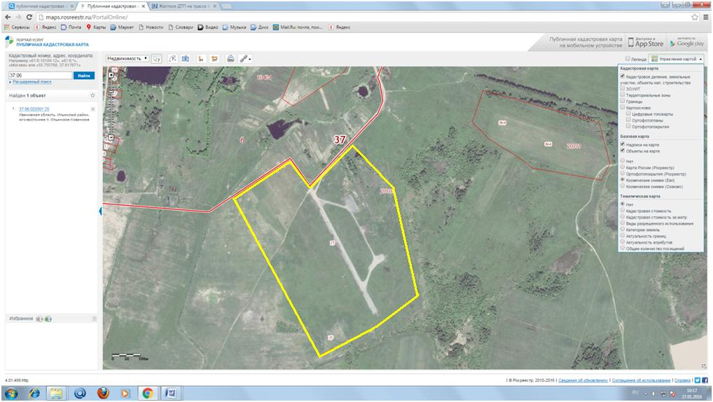
Границы участка обозначены желтой линией
Участок №1. Ильинский муниципальный район, п. Ильинское-Хованское
Площадь участка – 28,1 га
Земли промышленности и транспорта. Текущий владелец – государственная собственность

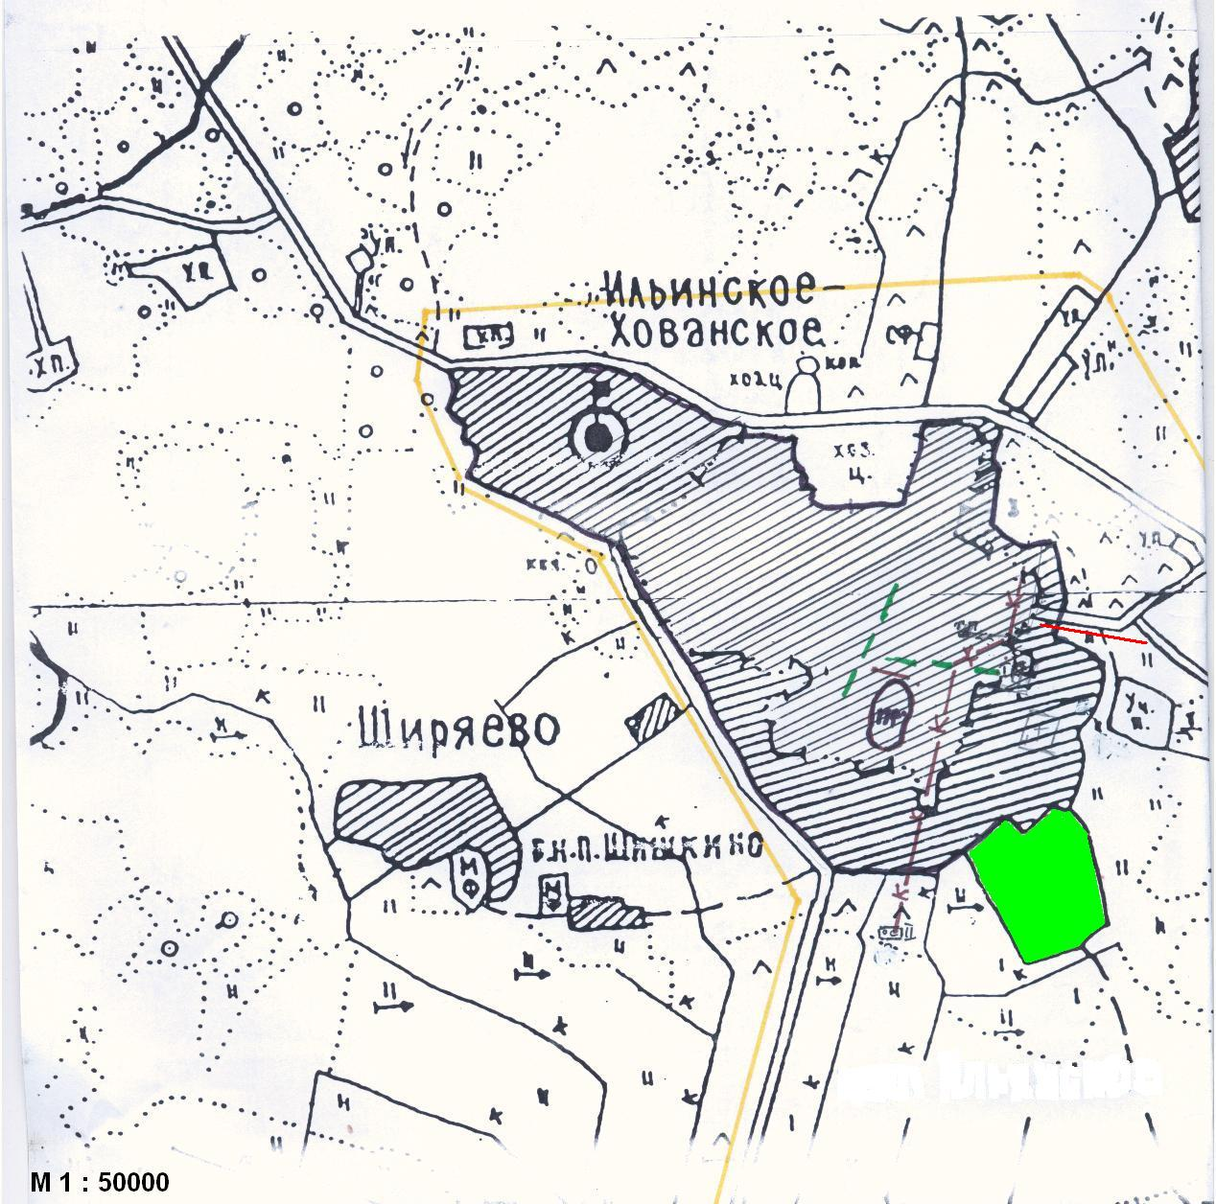
Электроэнергия -2х10 МВт, расстояние до ближайшей сети – 500 м
Водоснабжение -Ближайшая сеть – 500 м
Канализация - Ближайшая сеть – 300 м
Газоснабжение - Мощность – 10000 м³/час, ближайшая сеть – 400 м
Транспортная доступность - Автодорога с а/б покрытием – 400 м
ближайшие ж/д станции:
г. Тейково (Ивановская обл.) – 53 км,
г. Ростов (Ярославская обл.) – 45 км

